Value Investor Calculator Program

1. **BACKGROUND (LATAR BELAKANG MASALAH)**

Value Investor adalah tipe investor yang hanya berinvestasi atau membeli saham publik berkinerja cukup baik namun memiliki value yang **murah**, analoginya seperti membeli mobil mercy yang terdiskon sehingga dapat dibeli seharga mobil avanza.

Parameter – parameter penting yang dibutuhkan oleh value investor untuk membuat keputusan dalam berinvestasi ialah performa bisnis perusahaan, PBV (Price Book Value), PER (Price Earning Ratio), dan Intrinsik Value. Data mentah yang akan diinputkan kedalam program berasal dari laporan keuangan mengenai liabilitas, ekuitas, pendapatan, laba bersih, dan informasi lainnya seperti kode emiten, jumlah saham beredar, harga saham, parameter ekonomi seperti perkiraan inflasi, dan parameter lainnya seperti CAGR dan MOS.

Maka dari itu untuk **memudahkan value investor melakukan analisa dan membuat keputusan dalam berinvestasi** dibuatlah program ***Value Investor Calculator*** dengan Bahasa pemrograman Haskell demi memenuhi syarat kelulusan sertifikasi Cardano Developer Class yang diselenggarakan oleh EMURGO.

1. **PERSYARATAN PROYEK (PROJECT REQUAREMENT)**

Berikut adalah persyaratan proyek yang wajib dari program yang dibuat :

1. Program akan di publish di GitHub.
2. *Setup* program menggunakan cabal.
3. Terdapat parameter – parameter yang harus diinput oleh user.
4. Parameter – parameter yang diinputkan akan direkam oleh system.
5. Menggunakan teknik *Monad Transformers* (WriterT, ReaderT, StateT).
6. Dapat melakukan *write / read* data file dalam bentuk ekstensi *.txt.*
7. Terdapat *log user activity*.
8. **FITUR YANG DIHARAPKAN (EXPECTED FEATURES)**

Berikut adalah fitur – fitur yang diharapkan dari program yang dibuat :

1. Dapat meng-*inputkan* parameter – parameter :

* Nama Emiten
* Kode Saham
* Sektor Bisnis
* Jumlah Saham Beredar
* Harga Saham Aktual
* Tahun
* Kuartal (I, II, III, IV)
* Liabilitas
* Ekuitas
* Pendapatan
* Laba Bersih Tahun Berjalan
* Perkiraan inflasi pertahun
* CAGR
* MOS (Margin of Safety)

1. Dapat menghasilkan output :

* ROE (Return of Equity)
* DER (Debt Equity Ratio)
* BV (Book Value)
* PBV (Price to Book Value)
* EPS ( Earning Per Share)
* PER (Price Earning Ratio)
* Intrinsik Value
* MOS Value
* Muncul notif berupa (“Not Recommended for Investment”, “Recommended for WatchList”, dan “Recommended Investment”)

1. Dapat menyimpan data hasil proses kedalam file .txt
2. Dapat membuka / mengakses data hasil proses dari file .txt
3. **KETENTUAN (RULES OF THUMB)**
4. Ketentuan khusus sektor non-finance

|  |  |  |  |  |
| --- | --- | --- | --- | --- |
| ROE | DER | INTRINSIC VALUE | ADVICE | REASON |
| ROE >= 10 | DER <= 2 | STOCK PRICE < INTRINSIC VALUE | RECOMMENDED INVESTMENT | IDEAL CONDITION, UNDERVALUE AND GOOD PERFORMANCE |
| ROE > 0 AND ROE < 10 | DER <= 2 | STOCK PRICE < INTRINSIC VALUE | RECOMMENDED INVESTMENT | UNDERVALUE EVEN THOUGH PROFITABILITY IS NOT SO GOOD |
| ROE < 0 | DER <= 2 | STOCK PRICE < INTRINSIC VALUE | WATCHLIST | UNDERVALUE WITH BAD PROFITABILITY |
| ROE >= 10 | DER > 2 | STOCK PRICE < INTRINSIC VALUE | WATCHLIST | UNDERVALUE WITH HIGH DEBT RATIO |
| ROE > 0 AND ROE < 10 | DER > 2 | STOCK PRICE < INTRINSIC VALUE | WATCHLIST | UNDERVALUE BUT PROFITABILITY IS NOT SO GOOD AND HIGH DEBT RATIO |
| ROE < 0 | DER > 2 | STOCK PRICE < INTRINSIC VALUE | WATCHLIST | UNDERVALUE WITH BAD PROFITABILITY AND HIGH DEBT RATIO |
| ROE >= 10 | DER <= 2 | STOCK PRICE < INTRINSIC VALUE | WATCHLIST | GOOD PERFORMANCE BUT NOT UNDERVALUE |
| ROE < 0 | DER > 2 | STOCK PRICE > INTRINSIC VALUE | NOT RECOMMENDED INVESTMENT | WORST CONDITION, OVERVALUE AND BAD PERFORMANCE |
| ROE >= 10 | DER <= 2 | STOCK PRICE > INTRINSIC VALUE | NOT RECOMMENDED INVESTMENT | OVERVALUE EVEN THOUGH GOOD PERFORMANCE |
| OTHERWISE | | STOCK PRICE > INTRINSIC VALUE | NOT RECOMMENDED INVESTMENT | OVERVALUE / NOT GOOD PERFORMANCE |

1. Ketentuan khusus sektor finance

|  |  |  |  |  |
| --- | --- | --- | --- | --- |
| ROE | DER | INTRINSIC VALUE | ADVICE | REASON |
| ROE >= 10 | DER <= 8 | STOCK PRICE < INTRINSIC VALUE | RECOMMENDED INVESTMENT | IDEAL CONDITION, UNDERVALUE AND GOOD PERFORMANCE |
| ROE > 0 AND ROE < 10 | DER <= 8 | STOCK PRICE < INTRINSIC VALUE | RECOMMENDED INVESTMENT | UNDERVALUE EVEN THOUGH PROFITABILITY IS NOT SO GOOD |
| ROE < 0 | DER <= 8 | STOCK PRICE < INTRINSIC VALUE | WATCHLIST | UNDERVALUE WITH BAD PROFITABILITY |
| ROE >= 10 | DER > 8 | STOCK PRICE < INTRINSIC VALUE | WATCHLIST | UNDERVALUE WITH HIGH DEBT RATIO |
| ROE > 0 AND ROE < 10 | DER > 8 | STOCK PRICE < INTRINSIC VALUE | WATCHLIST | UNDERVALUE BUT PROFITABILITY IS NOT SO GOOD AND HIGH DEBT RATIO |
| ROE < 0 | DER > 8 | STOCK PRICE < INTRINSIC VALUE | WATCHLIST | UNDERVALUE WITH BAD PROFITABILITY AND HIGH DEBT RATIO |
| ROE >= 10 | DER <= 8 | STOCK PRICE < INTRINSIC VALUE | WATCHLIST | GOOD PERFORMANCE BUT NOT UNDERVALUE |
| ROE < 0 | DER > 8 | STOCK PRICE > INTRINSIC VALUE | NOT RECOMMENDED INVESTMENT | WORST CONDITION, OVERVALUE AND BAD PERFORMANCE |
| ROE >= 10 | DER <= 8 | STOCK PRICE > INTRINSIC VALUE | NOT RECOMMENDED INVESTMENT | OVERVALUE EVEN THOUGH GOOD PERFORMANCE |
| OTHERWISE | | STOCK PRICE > INTRINSIC VALUE | NOT RECOMMENDED INVESTMENT | OVERVALUE / NOT GOOD PERFORMANCE |

1. **HASIL YANG DIHARAPKAN (EXPECTED RESULT)**
2. Skenario ketika melakukan input

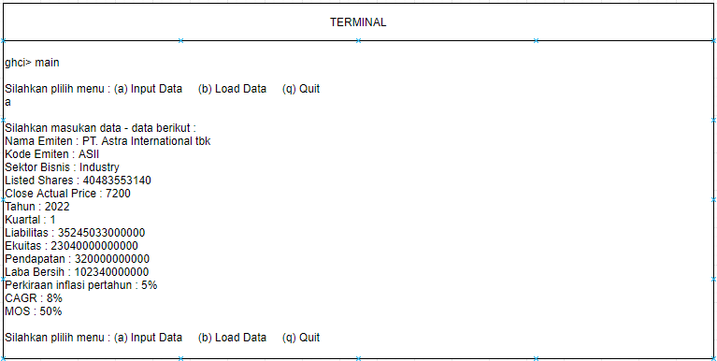

1. Skenario ketika melakukan input dengan kode emiten yang sama maka data akan di update

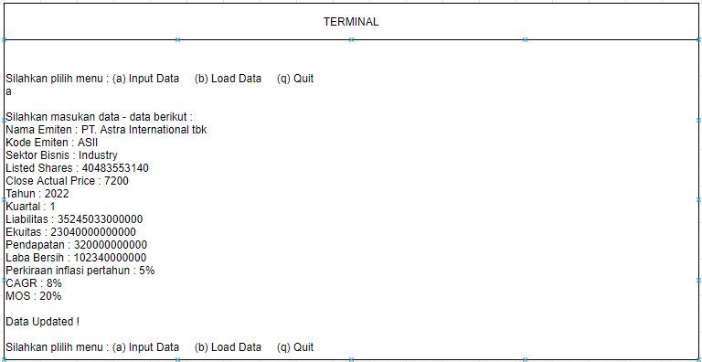

1. Skenario ketika melakukan *load data*

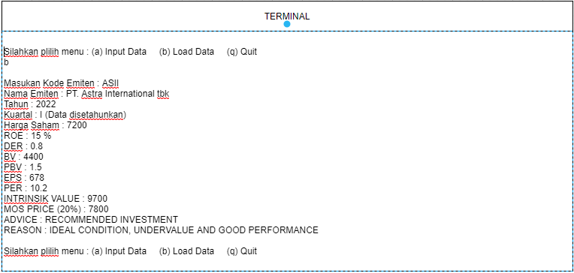

1. Skenario ketika keluar dari aplikasi

